Младший школьный возраст.… Тут вообще нет мелочей: все сложно, ранимо, глубоко, фундаментально. Идет закладка тех блоков, которые лежат в основе формирования личности ребенка. Именно от мудрости, терпения, ума, профессионализма и таланта учителя зависит судьба нового человека. Так, пусть будет больше учителей, помогающих стать всесторонне образованными, интересными и здоровыми людьми.

Математика
Урок-игра “Зимние забавы”

Тема: Состав числа 6. Закрепление
Цели:
1. Закрепить состав 6.
2. Учиться составлять рассказ математического содержания к рисунку.
3. Продолжение знакомства с числом 0.
4. Воспитывать интерес к математике.
Оборудование: снежинки с примерами, конверты с геометрическими фигурами, (для учащихся), плакаты “Зимние забавы”, перфокарты с примерами.
ХОД УРОКА
1. Начало урока
Вышла в поле в платье белом
Наша зимушка-зима!
Пусть она гуляет смело
Все: - Здравствуй, зимушка-зима!
Учитель: Ребята, вы любите играть в зимние забавы?
2. Объявление темы и задач урока.
3. Устный счет.
“Зимняя разминка”
Кружась легко и не умело
Снежинки сели на стекло.
Смотри, снежинки, просятся
Давно на землю броситься!
Попробуй, удержи!
Учитель: - Удержим снежинок?
Задание: (снежинки с примерами на окне)
а) Прочитать пример разными способами. Повторение состава числа 6.
б) “Подбери пару”
Птица – (гнездо)
Человек – (дом)
Ночь – (утро)
Деревья – (лес)
Зима – (мороз)
Зима. Мороз
Учитель: Разминка окончена! И мы с вами на площадке.
Задание:
а) Обвести глазами площадку.
- А какой она формы?
б) Подумай и скажи:
- Какие предметы могут иметь такую форму?
Игра: “Да” и “Нет”.
1. лист тетради
2. картинка
3. груша
4. подсолнух
5. кактус
6. хоккейная коробка.
4. “Лыжная дистанция”

Игра: “Кто вперед”.
Задание: по “цепочке” решить примеры, первыми прийти к финишу. Проверить ответ.

рис.1
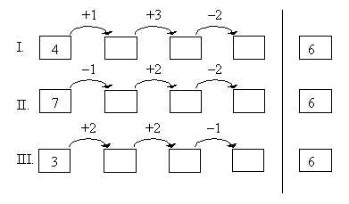
Учитель: Сверим, кто впереди?
5. “Лыжная эстафета”
рис.2
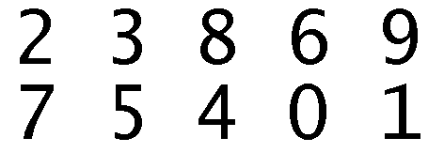

Задание:
а) Обвести этапы эстафеты и выдели группы цифр.
Учитель: Почему по такому маршруту прошла лыжная эстафета?
Вывод:

рис.3
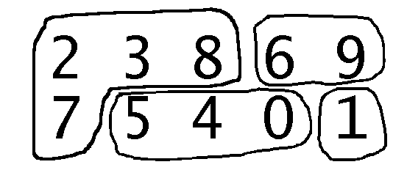

Группы цифр объединены по принципу: “они имеют общие начальные точки при написании”.
б) обвести носом и подбородком цифры (Показ учителем),
в) показать написание цифры 0 “в воздухе”.
6. Физминутка
Хоть хвалиться неприлично
Но должны мы вам сказать,
Что умеем на “отлично”
И учиться и плясать.
(Музыка)
“Снежная дорожка”
7. Повторение. Цифра и число 0

рис.4
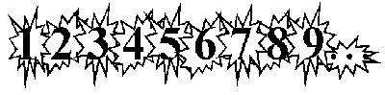

Учитель: Подумайте, где можно поселить число 0 среди других чисел, которые мы уже изучили. Обоснуйте свой ответ.
Вывод: Если поставить 0 перед числом 1 получится другой ряд чисел. Он называется: ряд целых неотрицательных чисел
8. Работа в тетрадях: И. Аргинская, ч.2 стр.36
Задание: а) прописать цифру 0.
9. Игра в снежки.
Задание:
а) Называю ИМЯ, а руки поднимают ученики слева и справа.
б) счет от 1 до 10. Пишем цифры в воздухе от 1 до 10. А произносим наоборот.
10. “Ледяные горки.”
(Перфокарты с примерами разными по сложности)
Задание:
а) Решить выражения, которые равны 6.
Учитель: Ребята, извините меня, я ошиблась и совсем не то написала.
11. Самостоятельная работа.

Задание:
а) написать справа такие выражения взаимопроверки на сложение, которые равны 6.
б) обменяться перфокартами. Обвести внизу перфокарты снежинку:
6 – 7 примеров – красным карандашом.
5 – 4 примера – синим карандашом
3 – 2 примера – желтым карандашом.
Работа с геометрическим материалом
12. Лепка снеговика
(Конверты с геометрическими фигурами)
Задание:
а) слепить “знакомую” фигуру,
б) нарисовать “мордочку”.
13. Физминутка:
Задание:
а) растереть ладонь о ладонь до ощущения тепла,
б) растереть уши до ощущения тепла.
Учитель: Снеговичку понравилось, как вы весело и дружно играете в зимние забавы. И он доволен. А вы?
Задание: если вам понравилось играть
*нарисуй так - рис.5


если “нет” *нарисуй так - рис.6


14. Работа с математическим рассказом.
Игра “Хоккей”
рис.8
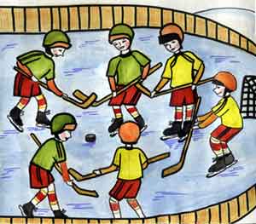
Задание:
а) составить различные рассказы математического содержания к этому снежному рисунку,
б) составить и записать в тетрадях.
15. Учитель: А вы во всех зимних забавах нам помогает?
рис.7
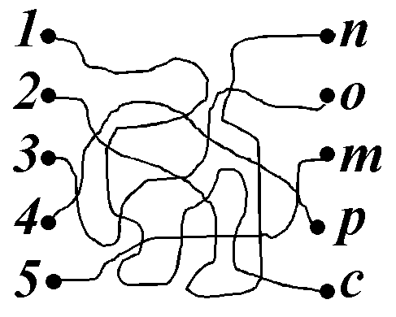
Задание: Встаём на коньки и по льду от цифры к букве по порядку.
Итог: Теперь забыли мы про лень,
Закалка – дело сложное.
Теперь вы, каждый день
Усердно занимайтесь СПОРТОМ!

